INSTITUTO FEDERAL DE EDUCAÇÃO, CIÊNCIA E TECNOLOGIA
DO RIO GRANDE DO SUL
CAMPUS RESTINGA

SISTEMA DE AUTOATENDIMENTO para restaurantes e similares

matheus tabares lopes

matheus tabares lopes
Porto Alegre
2017

SISTEMA DE AUTOATENDIMENTO para restaurantes e similares

Trabalho de Conclusão de Curso apresentado, junto ao Curso de Análise e Desenvolvimento de Sistemas do Instituto Federal Educação, Ciência e Tecnologia do Rio Grande do Sul, como requisito parcial para a obtenção do grau de Tecnólogo em Análise e Desenvolvimento de Sistemas.

Orientador: Prof. Rafael Esteves

Porto Alegre
2017

matheus tabares lopes

SISTEMA DE AUTOATENDIMENTO para restaurantes e similares

Trabalho de Conclusão de Curso apresentado como requisito parcial para a obtenção do grau de Tecnólogo em Análise e Desenvolvimento de Sistemas.

Orientador: Prof. <Nome Sobrenome>
Co-orientador: Prof. <Nome Sobrenome>

Aprovado em MÊS, ANO.

_________________________________
Nome do Orientador

_________________________________
Nome do Co-orientador

_________________________________
Membro da Banca - Professor José da Silva – Instituição

_________________________________
Membro da Banca – Professora Maria da Silva – Instituição

_________________________________
Membro da Banca – Professora Ana dos Santos – Instituição

INSTITUTO FEDERAL DE EDUCAÇÃO, CIÊNCIA E TECNOLOGIA DO RIO GRANDE DO SUL
Reitora: Profa. Cláudia Schiedeck Soares de Souza
Pró-Reitor de Ensino: Prof. Amilton de Moura Figueiredo
Diretor do Câmpus Restinga: Prof. Gleison Samuel do Nascimento
Coordenador do Curso de Ciência da Computação: Prof. Roben Castagna Lunardi
Bibliotecária-Chefe do Câmpus Restinga: Paula Porto Pedone

Dedico este trabalho aos meus filhos, que entenderam minha ausência e que me apoiaram, compreendendo a importância desta conquista para nossa família.

AGRADECIMENTOS
Agradeço aos meus familiares pelo apoio, aos meus professores pela atenção e colaboração prestados e aos meus colegas pela solidariedade nos momentos de difíceis e pelo companheirismo.
Blablabla...

“A mente que se abre a uma nova ideia jamais retorna ao seu tamanho original.”
(Albert Einstein)
resumo
Este é um texto exemplo de resumo. Diferentemente do texto normal do documento, este texto não deve possuir tabulação. O resumo não deve possuir entre 150 e 500 palavras. Além disso, deve possuir pelo menos 3 palavas-chave.

Palavra-chave: Informática, TCC, documento.
Abstract
This is an example of abstract. Abstract could not have any kind of tabulation. The abstract should have 150 to 500 words. Moreover, it should have at least 3 keywords.

Keywords: Informatics, thesis, document.

LISTA DE FIGURAS
Figura 1. Toca discos Audio Technica LP240USB 11
Figura 2. Toca discos Marantz TT15S1 11

LISTA DE TABELAS
Tabela 1. Teste de tabela 1 14

Sumário
1. INTRODUÇÃO 9
2. Gukh hljjh ll 10
2.1. Seção 10
2.1.1. Subseção 10
3. TRABALHOS RELACIONADOS 13
4. SOLUÇÃO CONCEITUAL 15
5. Implementação 16
6. Avaliação 19
7. CONCLUSÃO 20
ANEXO A - XXX 22
APÊNDICE A – XXX 23

- INTRODUÇÃO
Nos últimos tempos, no Brasil, por circunstâncias que as pessoas estão vivenciando em relação a crise financeira, desemprego e toda a turbulência que tem acontecido no nosso país, os brasileiros estão despertando seu lado empreendedor, como forma de tentar escapar da crise. Consequentemente a isso, novos empreendimentos no ramo alimentício como restaurantes, bares, lancherias e similares estão sendo abertos. E estes deveriam ser sinônimos de prazer e satisfação para os consumidores, com o intuito de promover uma ótima experiência para os consumidores, assim então fidelizando o mesmo e gerando lucro para o negócio.
Porém, infelizmente muitos destes estabelecimentos se encontram com problemas relevantes no dia a dia de seus negócios como ineficiência no atendimento, demora no fechamento de contas e desorganização com os pedidos. Pensando nisso, e no crescimento exponencial da tecnologia principalmente nos últimos anos e de como ela pode contribuir para a qualidade do serviço oferecido, meu desafio é fazer com que o aprendizado que eu obtive no decorrer do curso possa agora se consolidar em um sistema voltado para nicho do mercado, promovendo uma melhor experiência para os consumidores e todos os envolvidos na disponibilização do serviço.
Já existem sistemas em produção que auxiliam no autoatendimento dos clientes de bares e restaurantes, alguns deles promovem um cardápio digital onde o cliente pode somente visualizar os produtos oferecidos, como também promoções, outros oferecem um terminal no estabelecimento para controlar os pedidos solicitados. O diferencial do sistema proposto e realizar a junção entre o que já existe, o cardápio digital e o controle dos pedidos solicitados, em uma única plataforma, ou seja, o cliente poderá visualizar os produtos e controlar seus pedidos em seu smathphone com apenas um login. Não será necessário acessar uma aplicação para cada estabelecimento frequentado, sendo que o sistema será em uma única plataforma para todos os empreendimentos.
Contudo a proposta deste trabalho tem como tema principal realizar a pesquisa e desenvolvimento de um sistema de autoatendimento para esse nicho de empreendimentos. No qual seu principal objetivo é solucionar esses problemas rotineiros. Com a opção de controlar as solicitações através de um smartphone e visualizar o cardápio digital, o cliente do estabelecimento poderá personalizar seus pedidos de acordo com as suas necessidades, como também visualizar o status em tempo real de suas solicitações. O sistema também promoverá controle de comandas e setores no momento da produção para otimizar o gerenciamento da loja e segurança para os usuários de forma a criptografar os dados sensíveis.
No final do consumo o cliente poderá realizar o pagamento de sua conta sem precisar sair do lugar, apenas acessando o sistema pelo celular e efetuando o débito. Tudo isso para promover a satisfação do cliente e uma melhor experiência para os funcionários do estabelecimento.

- Gukh hljjh ll

Vestibulum eget felis libero, nec lacinia purus. Aliquam imperdiet blandit magna id commodo. Mauris scelerisque ornare lacus, lacinia tincidunt risus condimentum non. Cras vitae ipsum libero. Integer metus libero, blandit quis vehicula sed, dapibus nec lacus. Donec consequat purus et purus consequat tempus. Duis quis consectetur nibh.
(....)
  - Seção
Parágrafo da seção é igual ao texto anterior. Vestibulum eget felis libero, nec lacinia purus. Aliquam imperdiet blandit magna id commodo. Mauris scelerisque ornare lacus, lacinia tincidunt risus condimentum non. Cras vitae ipsum libero. Integer metus libero, blandit quis vehicula sed, dapibus nec lacus. Donec consequat purus et purus consequat tempus. Duis quis consectetur nibh.

    - Subseção
Parágrafo da sub-seção é igual ao texto anterior. O toca discos Audio-Technica (Figura 1) possui entrada USB para conversão de discos para format digital.
Vestibulum eget felis libero, nec lacinia purus. Aliquam imperdiet blandit magna id commodo. Mauris scelerisque ornare lacus, lacinia tincidunt risus condimentum non. Cras vitae ipsum libero. Integer metus libero, blandit quis vehicula sed, dapibus nec lacus. Donec consequat purus et purus consequat tempus. Duis quis consectetur nibh.

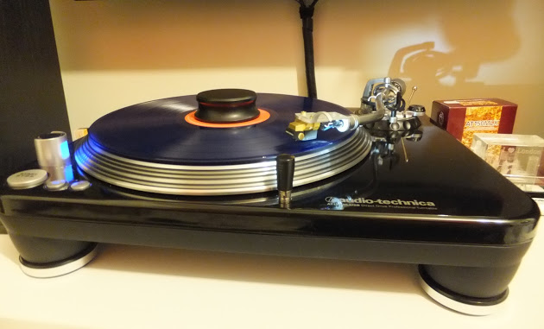
- Toca discos Audio Technica LP240USB
Fonte: Próprio autor.

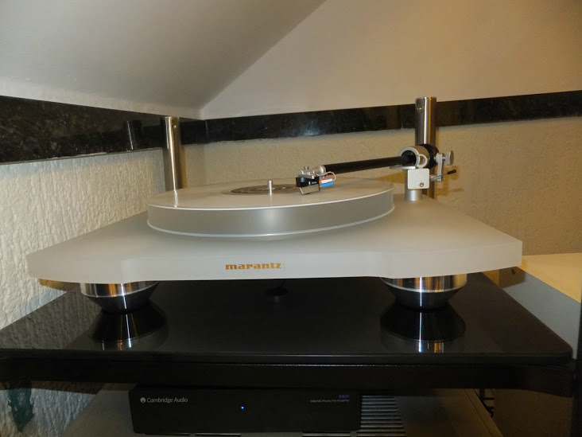
- Toca discos Marantz TT15S1
Fonte: Próprio autor.

KA:MSf;ml; mal;sfml ;smafl msaf sf
Aksnfkasf k;nfnask;f nk;asfn k;ansf k;nasf k;nfasmml mslfm lsfm lsmf lsfm lsfml msfl msfl mslfm lm mfl msfl

- TRABALHOS RELACIONADOS
Lorem ipsum dolor sit amet, consectetur adipiscing elit. Sed id velit porttitor mi suscipit vestibulum et vitae massa. Cras condimentum risus iaculis felis elementum convallis. Sed a dolor sed elit laoreet convallis. Integer ante metus, adipiscing vel dignissim a, hendrerit eu arcu. Vestibulum eget felis libero, nec lacinia purus. Aliquam imperdiet blandit magna id commodo. Mauris scelerisque ornare lacus, “lacinia tincidunt risus condimentum non” (MOTTA, 2012, p. 14). Cras vitae ipsum libero. Integer metus libero, blandit quis vehicula sed, dapibus nec lacus. Donec consequat purus et purus consequat tempus. Duis quis consectetur nibh.
Lorem ipsum dolor sit amet, consectetur adipiscing elit. Sed id velit porttitor mi suscipit vestibulum et vitae massa. Cras condimentum risus iaculis felis elementum convallis. Sed a dolor sed elit laoreet convallis. Integer ante metus, adipiscing vel dignissim a, hendrerit eu arcu. Vestibulum eget felis libero, nec lacinia purus. Aliquam imperdiet blandit magna id commodo.
De acordo com VASQUEZ (1995, p. 59):
Lorem ipsum dolor sit amet, consectetur adipiscing elit. Sed id velit porttitor mi suscipit vestibulum et vitae massa. Cras condimentum risus iaculis felis elementum convallis. Sed a dolor sed elit laoreet convallis. Lorem ipsum dolor sit amet, consectetur adipiscing elit. Sed id velit porttitor mi suscipit vestibulum et vitae massa.
Vestibulum eget felis libero, nec lacinia purus. Aliquam imperdiet blandit magna id commodo. Mauris scelerisque ornare lacus.
Lorem ipsum dolor sit amet, consectetur adipiscing elit. Sed id velit porttitor mi suscipit vestibulum et vitae massa. Cras condimentum risus iaculis felis elementum convallis. Sed a dolor sed elit laoreet convallis. […] Lorem ipsum dolor sit amet, consectetur adipiscing elit. Sed id velit porttitor mi suscipit vestibulum et vitae. (VASQUEZ, 1995, p. 55).
(...)

km masl mlsam lsaf
maflmasl’fasfnk ansf knf

- Teste de tabela 1
Nome | Idade | RG
AAAA | 2 | 9-1349819-48-9134
Fonte: próprio autor.

- SOLUÇÃO CONCEITUAL
kjen fnsdkfl ndsk;fn klsadfn klasdfn kadsf

- Implementação
Neste capítulo você descreverá como implementou a solução proposta, apresentando as tecnologias envolvidas.
- Avaliação
Mais um capítulo. O autor pode apresentar os resultados obtidos e as vantagens do método implementado.
- CONCLUSÃO
Lorem ipsum dolor sit amet, consectetur adipiscing elit. Sed id velit porttitor mi suscipit vestibulum et vitae massa. Cras condimentum risus iaculis felis elementum convallis. Sed a dolor sed elit laoreet convallis. Integer ante metus, adipiscing vel dignissim a, hendrerit eu arcu. Vestibulum eget felis libero, nec lacinia purus. Aliquam imperdiet blandit magna id commodo. Mauris scelerisque ornare lacus, lacinia tincidunt risus condimentum non. Cras vitae ipsum libero. Integer metus libero, blandit quis vehicula sed, dapibus nec lacus. Donec consequat purus et purus consequat tempus. Duis quis consectetur nibh. Segundo Motta (2012, p. 14), “id velit porttitor mi suscipit vestibulum et vitae massa”.
Lorem ipsum dolor sit amet, consectetur adipiscing elit. Sed id velit porttitor mi suscipit vestibulum et vitae massa. Cras condimentum risus iaculis felis elementum convallis. Sed a dolor sed elit laoreet convallis. Integer ante metus, adipiscing vel dignissim a, hendrerit eu arcu. Vestibulum eget felis libero, nec lacinia purus. Aliquam imperdiet blandit magna id commodo. Mauris scelerisque ornare lacus, lacinia tincidunt risus condimentum non. Cras vitae ipsum libero. Integer metus libero, blandit quis vehicula sed, dapibus nec lacus. Donec consequat purus et purus consequat tempus. Duis quis consectetur nibh.

REFERÊNCIAS BIBLIOGRÁFICAS

ASSOCIAÇÃO BRASILEIRA DE NORMAS TÉCNICAS. NBR 6023: informação e documentação: referências, elaboração. Rio de Janeiro: ABNT, 2002.

ASSOCIAÇÃO BRASILEIRA DE NORMAS TÉCNICAS. NBR 14724: informação e documentação: trabalhos acadêmicos, apresentação. Rio de Janeiro: ABNT, 2011.

ANEXO A - XXX

APÊNDICE A – XXX

